HØRETELEFONER, DER SÆTTER LYDEN I CENTRUM
Sennheiser introducerer MOMENTUM True Wireless 2

Wedemark, Tyskland, den 13. marts, 2020 – Sennheiser lancerer anden generation af deres anmelderroste MOMENTUM True Wireless - designet til selv den mest kræsne lydelsker. De nye trådløse premium in-ear høretelefoner sikrer den bedst mulige lydoplevelse uanset tid og sted takket være aktiv lydisolering - såkaldt active noise cancellation - optimeret pasform og 7 timers batterilevetid, der kan forlænges op til 28 timer, ved brug af det medfølgende opladningsetui.

“I 75 år har vi hos Sennheiser været besatte af at forme fremtiden for lyd og skabe unikke lydoplevelser for vores kunder. Med MOMENTUM True Wireless 2 hæver vi endnu en gang standarden for helt trådløse høretelefoner,” siger Stephane Hareau, Global Head of Products Consumer hos Sennheiser.

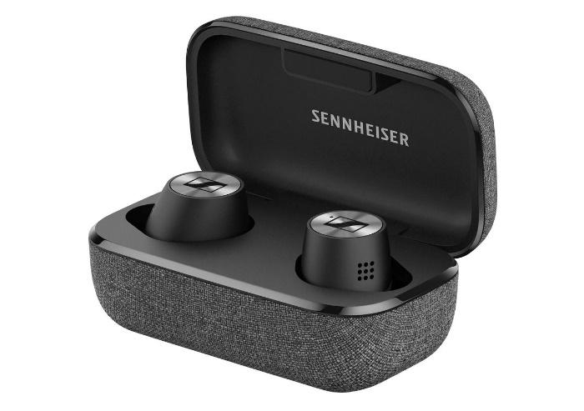
“Den nye generation bygger på den populære forgænger og leverer Sennheisers velkendte lyd - og samtidig løftes MOMENTUM True Wireless-oplevelsen til næste niveau med tilføjelsen af aktiv støjisolering, optimeret pasform og forlænget batterilevetid,” tilføjer Frank Foppe, Product Manager hos Sennheiser.

MOMENTUM True Wireless 2 er designet til at skabe den bedst mulige lydoplevelse uanset tidspunkt.

Den bedst mulige lydoplevelse – hver en tid, hvert et sted
De nye MOMENTUM True Wireless 2 benytter Sennheisers anerkendte lydteknologi i form af 7mm dynamiske drivere, designet og produceret i firmaets hovedkvarter i Tyskland, som leverer en dyb bas, naturligt mellemniveau og detaljeret treble. Lydoplevelsen kan skræddersys til selv den mest kræsne lytter og hver brugers smag ved hjælp af den indbyggede equalizer og Sennheisers Smart Control App.

Den nye aktive støjisolerings-funktion - såkaldt active noise cancellation - sætter lyden i centrum selv i de mest støjrige miljøer. Samtidig har ørepropperne en passiv lydisolering, som minimerer distraheringer uden at forringe lydkvaliteten. ”Transparent Hearing”-funktionen, som lukker lyden fra dine omgivelser igennem, hjælper dig, hvis du for eksempel færdes i trafikken og har brug for at vide, hvad der sker omkring dig.

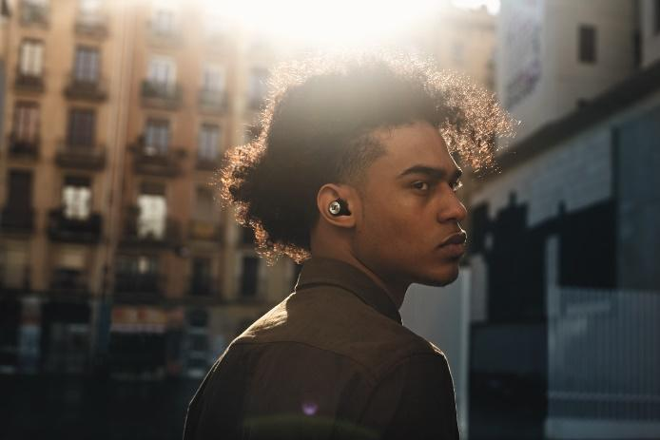

MOMENTUM True Wireless 2 har aktiv lydisolering, og sammen med øreproppernes passive lydisolering minimeres støj og distraheringer – uden at der gås på kompromis med lydkvaliteten.

Øretelefonernes avancerede kegleformede mikrofonteknologi anvender to mikrofoner til at reducere støj og sikre krystalklar stemmegenkendelse, som gør det let at styre sine enheder ved hjælp af stemmestyring og lave opkald.

Med Bluetooth 5.1 er man sikret fejlfri trådløs stabilitet, hvilket åbner op for brugen af de nyeste lydkodeks, som AAC og Qualcomm® aptX™. MOMENTUM True Wireless 2s enhedsstyring er også forbedret, hvilket gør det nemt at styre Bluetooth-forbindelser.

En smartere brugeroplevelse for et mere simpelt liv
MOMENTUM True Wireless 2 styres intuitivt med en touch-overflade, som kan indstilles efter brugerens præferencer. Måden, man styrer øretelefonerne på, kan således let tilpasses den enkelte bruger, som selv vælger indstillinger for styrring af lyd, opkald og brug af digitale assistenter, som Google Assistant eller Apple Siri. En anden belejlig funktion er øretelefonernes Smart Pause-funktion, der automatisk pauser afspilningen, hvis man tager øretelefonerne ud, og genoptager igen, så snart de er tilbage i øret.

Med Sennheisers Smart Control app kan man ændre på lydsignaturen i equalizeren, opdatere høretelefonernes firmware samt tilpasse, hvordan man styrer øretelefonerne og funktionen “Transparent Hearing”.

Designet til at blive brugt hele dagen
De nye MOMENTUM True Wireless 2 er blevet finjusteret for at optimere brugervenlighed og komfort gennem hele dagen. Øretelefoner er 2mm mindre end den forrige model, som gør, at de sidder bedre i øret og er behagelige selv i lang tid af gangen. Batterierne holder næsten dobbelt så lang tid som den forrige model med 7 timers spilletid, der kan forlænges op til 28 timer ved at opladning i det medfølgende opladeretui.

Som ethvert produkt fra Sennheisers MOMENTUM-linje, har anden generation af MOMENTUM True Wireless et elegant og tidsløst design. Designet sikrer IPX4-vandmodstand, og øretelefonerne har det ikoniske Sennheiser spin-design i et metalfinish i høj kvalitet samt guldbelagte opladningsstik. Sammen med den klassiske sorte version kommer MOMENTUM True Wireless 2 også i en hvid colorway med et passende opladningsetui.

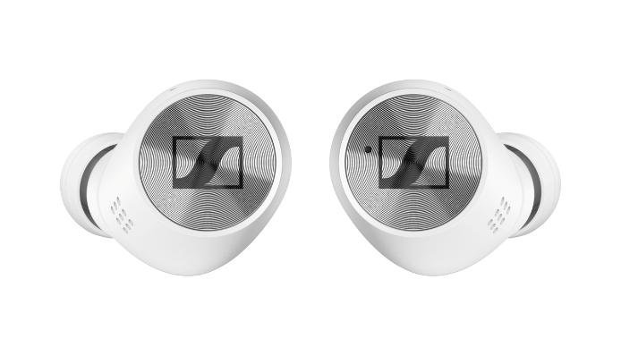

Sammen med den klassiske sorte version kommer MOMENTUM True Wireless 2 også i en hvid colorway.

Anbefalet salgspris: 2399 DKK (MSRP), MOMENTUM True Wireless 2 er tilgængelig i sort fra april, mens den hvide version lanceres senere på året.

Om Sennheiser
Sennheiser blev grundlagt i 1945 og fejrer i år sit 75-års jubilæum. At forme fremtiden for lyd og skabe unikke oplevelser for kunder er det mål, som forener Sennheisers medarbejdere og partnere verden over. Den uafhængige familievirksomhed, som ledes af den tredje generation i kraft af Dr. Andreas Sennheiser og Daniel Sennheiser, er en af verdens førende producenter af hovedtelefoner, højttalere, mikrofoner og trådløse transmissionssystemer. I 2018 genererede Sennheiser Group en omsætning på i alt 710,7 mio. euro.
www.da-dk.sennheiser.com

